Инструкция для размещения портфолио на сайт по трудоустройству Profijump

- Перейдите по ссылке https://profijump.ru/user/register/

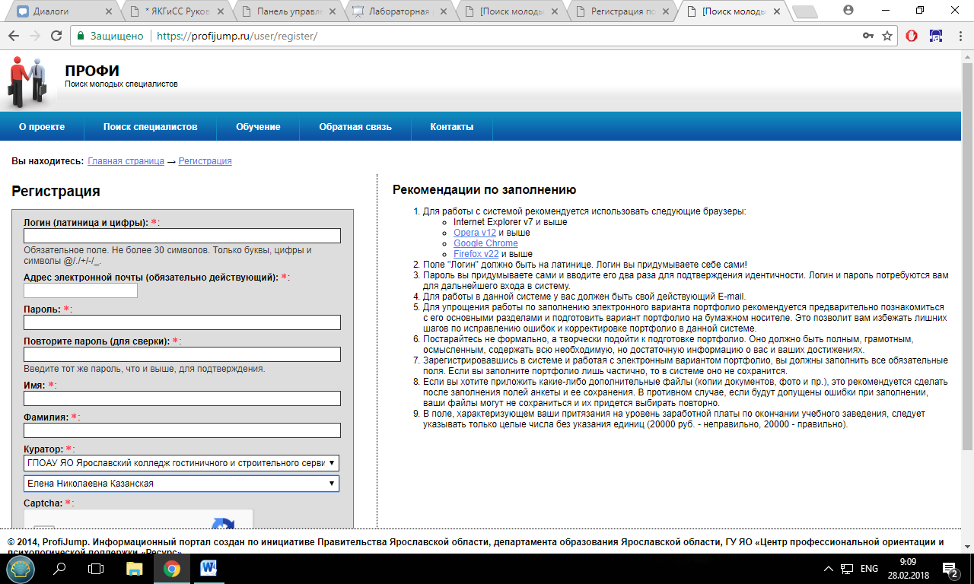
2) Заполните все поля.
В поле "куратор" выберите: ГПОАУ ЯО Ярославский колледж гостиничного и строительного сервиса. Во второй строке выберите куратора (заранее уточните у классного руководителя, кто является вашим куратором!)

Не забудьте сохранить логин и пароль!

3) По завершении регистрации на ваш почтовый ящик должно прийти уведомление о подтверждении регистрации. Для подтверждения регистрации перейдите по приложенной ссылке.

4) После подтверждения регистрации переходим по ссылке https://profijump.ru/accounts/login/ и вводим данные, которые мы ранее зарегистрировали.

5) После аутентификации пользователя перед вами открывается окно. Для редактирования портфолио нужно выбрать "Моё портфолио". Также можно посмотреть варианты заполнения портфолио в графе "Варианты портфолио"

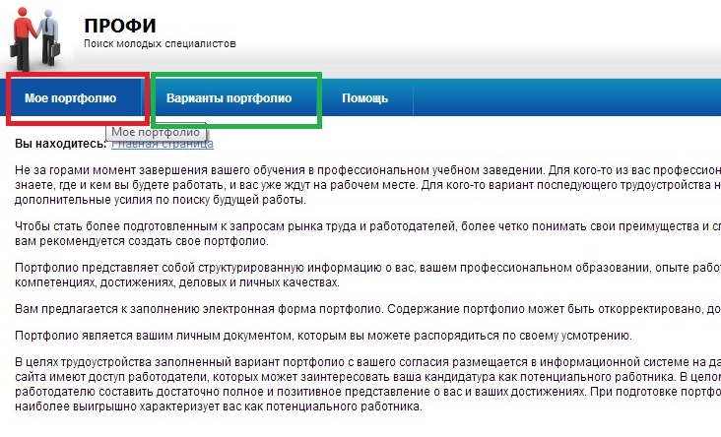
6) При выборе «Моё портфолио» открывается окно, в котором вы заполняете остальные данные. Данные помеченные * обязательны для заполнения

